Trabajo practico Numero 1
  - Conocimientos Generales

investigar
- ¿Que son los circuitos eléctricos?
- Que componentes contiene un circuito eléctrico.
- Que es un procesador y que es un microprocesador.
- Explique las compuertas lógicas, and, or, not.
- Cuales son las Señales analógica y digitales
- Demuestre los siguientes sistemas: binario, octal,decimal y hexadecimal

Respuestas:
1)Un circuito eléctrico es un conjunto de componentes conectados entre sí que permiten el flujo controlado de corriente eléctrica (electrones) para generar, transportar y utilizar energía, transformándola en luz, calor o movimiento.
2) Los elementos de un circuito eléctrico que se utilizan para conseguirlo son los siguientes:
- Generador. Parte del circuito donde se produce la electricidad, manteniendo una diferencia de tensión entre sus extremos.
- Conductor. Hilo por donde circulan los electrones impulsados por el generador.
- Resistencia eléctrica. Son elementos del circuito que se oponen al paso de la corriente eléctrica.
- Interruptor. Elemento que permite abrir o cerrar el paso de la corriente eléctrica. Si el interruptor está abierto no circulan los electrones y si está cerrado permite su paso.
3) Un procesador es el componente principal (cerebro) que interpreta y ejecuta instrucciones en un sistema informático. Un microprocesador es un procesador implementado en un único circuito integrado (chip) de silicio.
4)

AND:
También puede definirse como una multiplicación Booleana: Si el valor de todas las variables de entrada es 1, entonces el resultado en la salida será 1 lógico, si por el contrario alguna de las variables de entrada es igual a 0, la salida valdrá 0 lógico.
S=A.B

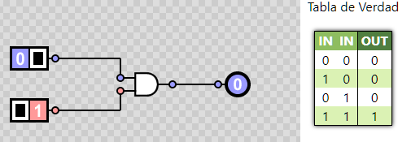

OR:
También definida como una suma Booleana: Siempre que, al menos una de las entradas tenga un valor igual a 1, la compuerta OR dará como resultado un 1 lógico, pero si todas las variables de entrada tienen el valor 0, la salida será un 0 lógico.
S=A+B
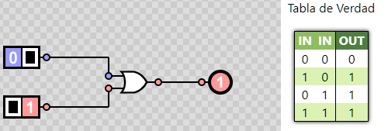
NOT:
También definida como negación Booleana: Cualquiera que sea el valor en la entrada de la compuerta, 1 o 0, la salida será lo contrario a esta. Cabe mencionar que solo es posible tener una entrada.
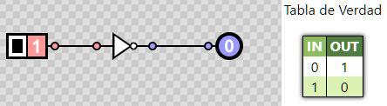
_
S=A
5)
Las señales analógicas son ondas continuas que varían en el tiempo y representan magnitudes físicas (sonido, luz, temperatura), tomando infinitos valores. En cambio, las señales digitales son discontinuas, representadas por valores discretos (binarios: 0 y 1) en forma de pulsos cuadrados,
6)Demostración de los Sistemas Numéricos:
- Sistema Decimal (Base 10): Usa diez símbolos (\(0\)-\(9\)).
- Sistema Binario (Base 2): Usa dos símbolos (\(0, 1\)). Fundamental en circuitos digitales.
- Sistema Octal (Base 8): Usa ocho símbolos (\(0\)-\(7\)). Se utiliza a menudo como una representación compacta del binario.
- Sistema Hexadecimal (Base 16): Usa dieciséis símbolos (\(0\)-\(9\) y \(A\)-\(F\) para valores \(10\)-\(15\)). Común en programación de bajo nivel.

